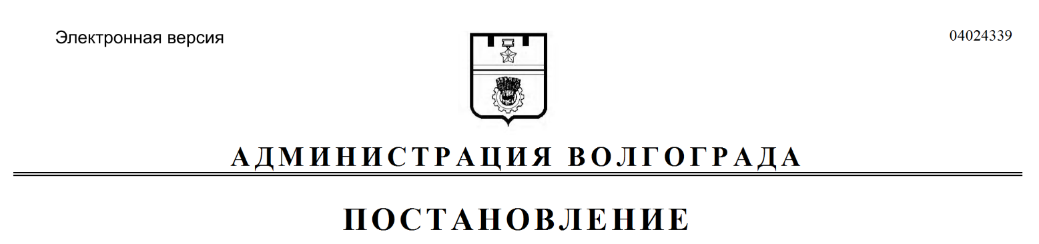
от 23.07.2020 № 702

О признании утратившими силу муниципальных правовых актов Волгограда

Руководствуясь статьями 7, 39 Устава города-героя Волгограда, администрация Волгограда
ПОСТАНОВЛЯЕТ:
1. Признать утратившими силу постановления администрации Волгограда:
1.1. От 08 августа 2014 г. № 962 «О проведении проверки готовности теплоснабжающих, теплосетевых организаций и потребителей тепловой
энергии городского округа город-герой Волгоград к отопительному периоду 2014–2015 годов».
1.2. От 20 августа 2014 г. № 1031 «О внесении изменений в постановление администрации Волгограда от 08 августа 2014 г. № 962 «О проведении проверки готовности теплоснабжающих, теплосетевых организаций и потребителей тепловой энергии городского округа город-герой Волгоград к отопительному периоду 2014–2015 годов».
1.3. От 03 июля 2015 г. № 937 «О проведении проверки готовности теплоснабжающих, теплосетевых организаций и потребителей тепловой
энергии городского округа город-герой Волгоград к отопительному периоду 2015–2016 годов».
1.4. От 06 марта 2017 г. № 273 «Об утверждении Порядка предоставления, рассмотрения и оценки предложений заинтересованных лиц для включения дворовых территорий многоквартирных домов в муниципальную программу формирования современной городской среды на 2017 год».
1.5. От 06 марта 2017 г. № 274 «Об утверждении Порядка представления, рассмотрения и оценки предложений граждан и организаций для включения общественных территорий, подлежащих благоустройству в 2017 году,
в муниципальную программу формирования современной городской среды
на 2017 год».
1.6. От 06 июня 2017 г. № 883 «О проведении проверки готовности теплоснабжающих, теплосетевых организаций и потребителей тепловой
энергии городского округа город-герой Волгоград к отопительному периоду 2017–2018 годов».
1.7. От 30 июня 2017 г. № 1051 «Об утверждении графика проведения инвентаризации дворовых и общественных территорий в границах городского округа Волгоград, создании комиссий по инвентаризации дворовых и общественных территорий в администрациях районов Волгограда».
1.8. От 13 июня 2018 г. № 727 «О проведении проверки готовности теплоснабжающих, теплосетевых организаций и потребителей тепловой
энергии городского округа город-герой Волгоград к отопительному периоду 2018–2019 годов».
1.9. От 24 июля 2018 г. № 971 «О внесении изменения в постановление администрации Волгограда от 13 июня 2018 г. № 727 «О проведении проверки готовности теплоснабжающих, теплосетевых организаций и потребителей тепловой энергии городского округа город-герой Волгоград к отопительному периоду 2018–2019 годов».
1.10. От 01 июля 2019 г. № 723 «О проведении проверки готовности теплоснабжающих, теплосетевых организаций и потребителей тепловой
энергии городского округа город-герой Волгоград к отопительному периоду 2019–2020 годов».
2. Настоящее постановление вступает в силу со дня его официального опубликования.

Глава Волгограда В.В.Лихачев

